4-1 一维数组

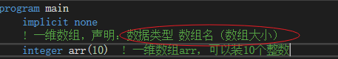

数组除了可以使用五种基本数据类型外，也可使用自定义数据类型

4-2 二维数组



4-3数组索引的声明

数组的索引值可以设置，将数组的索引值设置从1到5

二维数组也可以使用同样方法设置索引值

4-4数组的初始化

一维数组初始化

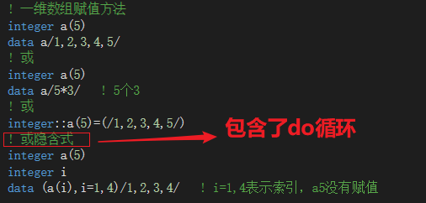

隐含式省略了do循环，还可以应用到其他代码中

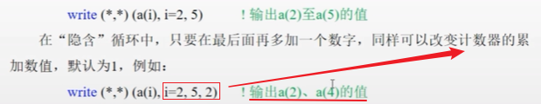

隐含式循环二维数组赋值

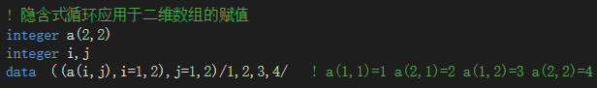ps

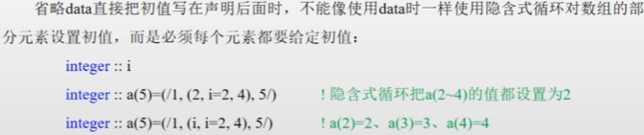

4-5数组的存储规则

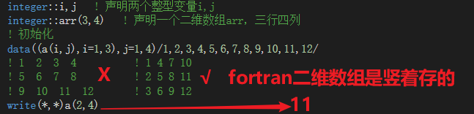

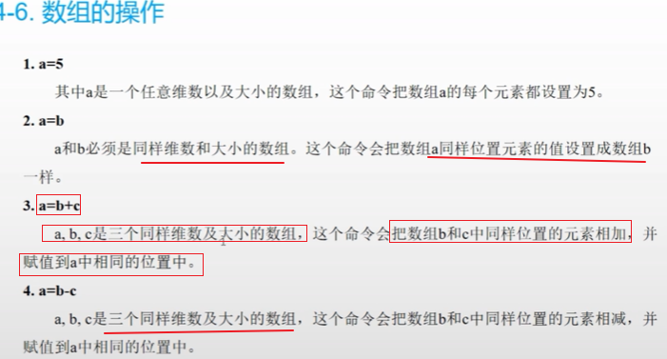

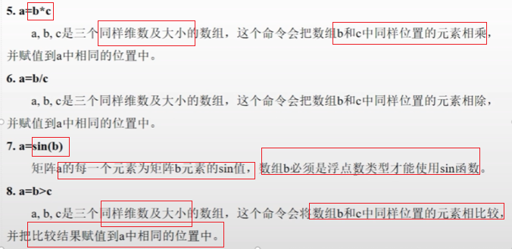

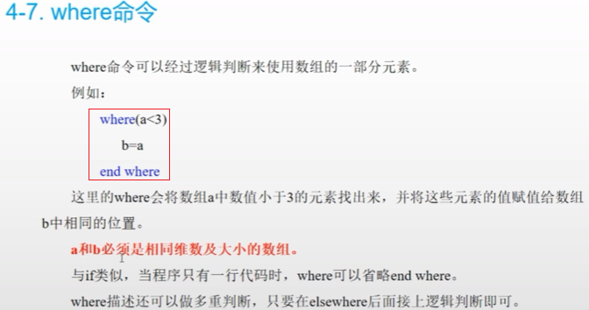

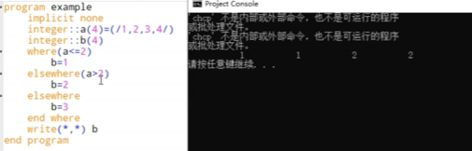

找到符合条件的位置，并进行操作

4-8 forall 命令（一种使用隐含式循环使用数组的方法）

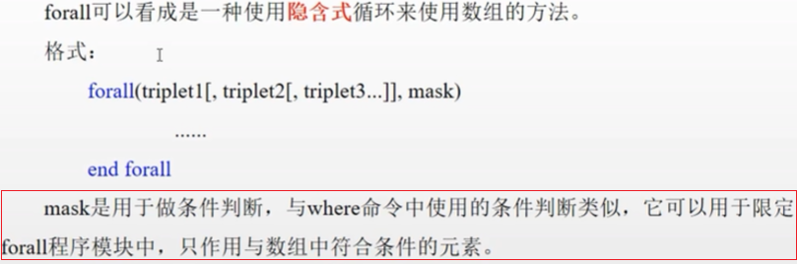

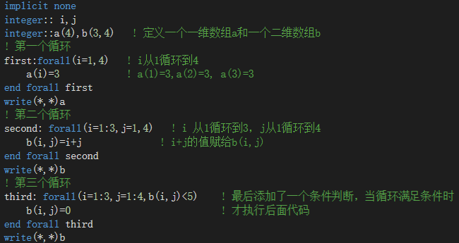

使用do循环，代码变多了

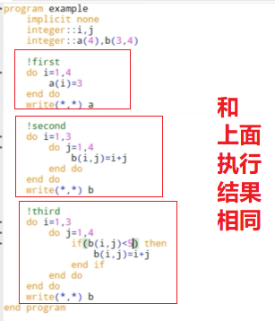

4-9大小可变的数组

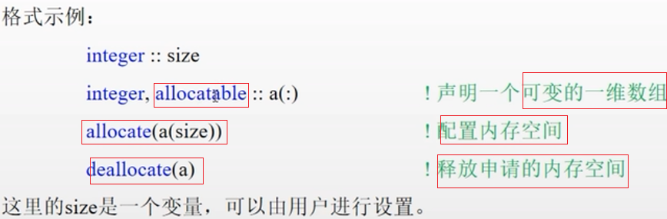

一定不要释放内存空间，